TEMPLATE SOAL UJIAN
Isi template ini di Microsoft Word atau Google Docs, lalu unggah berkasnya langsung ke menu Impor soal di editor soal Classroom. Berkas .docx dan PDF hasil ketik sama-sama bisa dibaca; .docx paling akurat.
Cara mengisi
1. Satu soal memakai satu tabel di bawah ini. Untuk menambah soal, salin seluruh tabel beserta pertanyaan dan pilihannya lalu ubah isinya.
2. Jangan mengubah tulisan di kolom kiri tabel (No Soal, Kompetensi, Sub Kompetensi, Bentuk Soal, Kunci). Isi hanya kolom kanan.
3. Bentuk soal yang dikenali: Pilihan Ganda (PG), PGK MCMA (jawaban benar lebih dari satu), Kategori PGK (tiap pernyataan Benar atau Salah), dan Essay.
4. Tulis pertanyaan di bawah tabel. Pilihan jawaban memakai daftar huruf otomatis Word (A, B, C, ...); jangan mengetik hurufnya sendiri.
5. Gambar: sisipkan lewat Insert, lalu Pictures, tepat di paragraf pertanyaan atau di dalam pilihan jawaban. Satu pilihan boleh hanya berupa gambar. Gambar yang sama boleh dipakai di beberapa soal.
6. Cara menulis kunci jawaban di kolom kanan baris Kunci:
Pilihan Ganda: satu huruf, misalnya C.
PGK MCMA: huruf-huruf yang benar, misalnya A, C, E.
Kategori PGK: huruf dan jawabannya, misalnya A Benar, B Salah, C Benar.
Essay: dikosongkan (dinilai guru).
7. Setelah diunggah, soal muncul sebagai draf di editor. Periksa kunci dan gambarnya, atur poin, lalu simpan.
Enam contoh di halaman berikut boleh dihapus seluruhnya sebelum Anda mengisi soal sendiri.

No Soal | 1
Kompetensi | Mengidentifikasi jenis media transmisi jaringan
Sub Kompetensi | Media transmisi berbasis kabel
Bentuk Soal | Pilihan Ganda (PG)
Kunci | C
Contoh soal pilihan ganda. Media transmisi yang menggunakan cahaya untuk mengirim data adalah ...
- Kabel koaksial
- Kabel UTP
- Fiber optik
- Gelombang radio
- Kabel STP

No Soal | 2
Kompetensi | Menganalisis topologi jaringan
Sub Kompetensi | Topologi jaringan lokal
Bentuk Soal | Pilihan Ganda (PG)
Kunci | B
Contoh soal dengan gambar. Perhatikan gambar berikut. Topologi jaringan pada gambar tersebut adalah ...
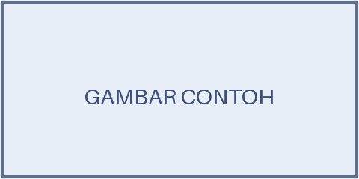
- Bus
- Star
- Ring
- Mesh
- Tree

No Soal | 3
Kompetensi | Mengenali perangkat jaringan
Sub Kompetensi | Konektor dan kabel
Bentuk Soal | Pilihan Ganda (PG)
Kunci | B
Contoh soal dengan pilihan berupa gambar. Manakah gambar konektor yang digunakan untuk kabel UTP?
- 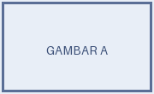
- 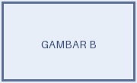
- 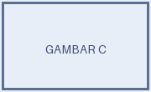
- 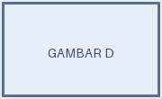

No Soal | 4
Kompetensi | Menerapkan keselamatan kerja
Sub Kompetensi | Instalasi jaringan
Bentuk Soal | PGK MCMA
Kunci | A, C, E
Contoh soal jawaban benar lebih dari satu. Seorang teknisi akan memasang kabel di ruang server dengan kondisi berikut:
- Lantai licin karena baru dipel
- Ruangan sempit dan tidak ada ventilasi
- Peralatan kerja belum dicek
Tindakan yang tepat untuk menjaga keselamatan kerja adalah ... ( Jawaban benar lebih dari satu )
- Memastikan lantai kering sebelum bekerja
- Mengabaikan kondisi ruangan
- Memeriksa ventilasi ruangan
- Bekerja tanpa alat pelindung
- Mengecek peralatan sebelum dipakai

No Soal | 5
Kompetensi | Menerapkan manajemen kabel
Sub Kompetensi | Instalasi jaringan
Bentuk Soal | Kategori PGK
Kunci | A Benar, B Salah, C Benar
Contoh soal kategori. Tentukan pernyataan berikut Benar atau Salah.
# | Pernyataan | Benar | Salah
A. | Kabel ditata dengan manajemen kabel agar tidak berserakan
B. | Kabel dibiarkan menjuntai di lantai agar mudah dicari
C. | Area kerja dijaga tetap rapi

No Soal | 6
Kompetensi | Menjelaskan konsep topologi
Sub Kompetensi | Topologi jaringan lokal
Bentuk Soal | Essay
Kunci
Contoh soal essay. Jelaskan perbedaan topologi star dan topologi bus, lengkap dengan kelebihan dan kekurangannya!

